【同步实验课】氧气的实验室制取与性质


01实验梳理 02实验点拨 03典例分析
04对点训练 05真题感悟


【实验目的】 | 1．学习实验室制取氧气的方法。  2．加深对氧气性质的认识。
【实验仪器】 | 大试管、单孔橡胶塞、胶皮管、玻璃导管、集气瓶、水槽、铁架台（带铁夹）、酒精灯、玻璃片、坩埚钳、细铁丝、木条、棉花、火柴
【实验试剂】 | 高锰酸钾、木炭、澄清石灰水

【实验步骤】
  1．制取氧气
  操作步骤 |  | 实验图示
  ①查 | 连接装置并检查 | 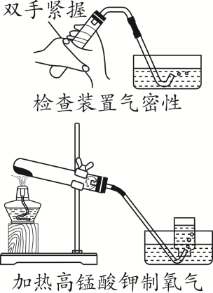
  ②装 | 用将药品装入试管里，在试管口放一团
  ③定 | 将试管口略向倾斜，固定在上（准备好两个集气瓶，装满水后倒置在水槽里）
  ④点 | 点燃酒精灯并加热，先让试管受热，然后正对药品部位加热
  ⑤收 | 导管口时，开始收集气体（其中一瓶留有少量水）
  ⑥离 | 从水槽中撤离
  ⑦熄 | 熄灭
【实验步骤】
  2．氧气的性质实验
  反应物 | 木炭和氧气 | 铁丝和氧气
  反应图示 | 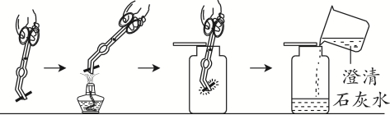 | 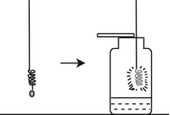
  实验操作 | 用坩埚钳夹取一小块木炭，在酒精灯上加热到发红，然后由瓶口向下缓慢插入盛有氧气的集气瓶中。燃烧停止后，取出坩埚钳，向集气瓶中加入少量澄清石灰水，振荡 | 把铁丝盘成螺旋状，在下端系一根火柴，点燃火柴，待火柴快燃尽时，插入盛有氧气的集气瓶中（瓶中预先留有少量水）

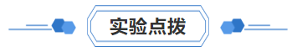
1. 实验室加热高锰酸钾制取氧气
（1）反应原理
以上内容仅为本文档的试下载部分，为可阅读页数的一半内容。如要下载或阅读全文，请访问：https://d.book118.com/188057100017006040

